"Медициналық қызметке лицензия беру" мемлекеттік көрсетілетін қызмет регламентін бекіту туралы
Күшін жойған
Маңғыстау облысы әкімдігінің 2015 жылғы 13 тамыздағы № 243 қаулысы. Маңғыстау облысы Әділет департаментінде 2015 жылғы 16 қыркүйекте № 2826 болып тіркелді. Күші жойылды-Маңғыстау облысы әкімдігінің 2020 жылғы 23 сәуірдегі № 69 қаулысымен
Ескерту. Күші жойылды - Маңғыстау облысы әкімдігінің 23.04.2020 № 69 (алғашқы ресми жарияланған күнінен кейін күнтізбелік он күн өткен соң қолданысқа енгізіледі) қаулысымен.
РҚАО-ның ескертпесі.
Құжаттың мәтінінде түпнұсқаның пунктуациясы мен орфографиясы сақталған.
"Мемлекеттік көрсетілетін қызметтер туралы" 2013 жылғы 15 сәуірдегі Қазақстан Республикасының Заңына сәйкес облыс әкімдігі ҚАУЛЫ ЕТЕДІ:
1. Қоса беріліп отырған "Медициналық қызметке лицензия беру" мемлекеттік көрсетілетін қызмет регламенті бекітілсін.
2. Маңғыстау облысы әкімдігінің 2014 жылғы 19 қыркүйектегі № 231 "Медициналық және фармацевтикалық қызмет саласындағы мемлекеттік көрсетілетін қызметтер регламенттерін бекіту туралы" қаулысының (Нормативтік құқықтық актілерді мемлекеттік тіркеу тізілімінде № 2515 болып тіркелген, 2014 жылы 3 қарашада "Әділет" ақпараттық-құқықтық жүйесінде жарияланған) 1-тармағының 2) тармақшасының күші жойылды деп танылсын.
3. "Маңғыстау облысының денсаулық сақтау басқармасы" мемлекеттік мекемесі (Р.Ф. Бектубаев) осы қаулының "Әділет" ақпараттық-құқықтық жүйесі мен бұқаралық ақпарат құралдарында ресми жариялануын, Маңғыстау облысы әкімдігінің интернет–ресурсында орналасуын қамтамасыз етсін.
4. Осы қаулының орындалуын бақылау облыс әкімінің орынбасары Б. Ғ. Нұрғазиеваға жүктелсін.
5. Осы қаулы әділет органдарында мемлекеттік тіркелген күннен бастап күшіне енеді және ол алғашқы ресми жарияланған күнінен кейін күнтізбелік он күн өткен соң қолданысқа енгізіледі.
Облыс әкімінің
міндетін атқарушы | С. Алдашев
"КЕЛІСІЛДІ"
"Маңғыстау облысының
денсаулық сақтау басқармасы"
мемлекеттік мекемесі басшысының
міндетін атқарушы
К.А. Оралбаева
13 тамыз 2015 жыл.
Маңғыстау облысы әкімдігінің
2015 жылғы 13 тамыз
№ 243 қаулысымен
бекітілген
"Медициналық қызметке лицензия беру"
мемлекеттік көрсетілетін қызмет регламенті 1. Жалпы ережелер
1. "Медициналық қызметке лицензия беру" мемлекеттік көрсетілетін қызметті (бұдан әрі – мемлекеттік көрсетілетін қызмет) "Маңғыстау облысының денсаулық сақтау басқармасы" мемлекеттік мекемесі (бұдан әрі – көрсетілетін қызметті беруші) көрсетеді.
Өтініштерді қабылдау және мемлекеттік қызметті көрсету нәтижелерін беру:
1) "Азаматтарға арналған үкімет" мемлекеттік корпорациясы"; коммерциялық емес акционерлік қоғамы (бұдан әрі – Мемлекеттік корпорация);
2) www.egov.kz, www.elicense.kz "электрондық үкімет" веб-порталы (бұдан әрі – портал) арқылы жүзеге асырылады.
Ескерту. 1 - тармақ жаңа редакцияда Маңғыстау облысы әкімдігінің 18.01.2019 № 7 (алғашқы ресми жарияланған күнінен кейін күнтізбелік он күн өткен соң қолданысқа енгізіледі) қаулысымен.
2. Мемлекеттік қызмет көрсету нысаны: электронды (ішінара автоматтандырылған) және (немесе) қағаз түрінде.
3. Мемлекеттік қызмет көрсетудің нәтижесі – медициналық қызметке лицензия және (немесе) лицензияға қосымша, лицензияны және (немесе) лицензияға қосымшаны қайта ресімдеу, лицензияның және (немесе) лицензияға қосымшаның телнұсқасы не "Медициналық қызмет саласындағы мемлекеттік көрсетілетін қызметтер стандарттарын бекіту туралы" Қазақстан Республикасы Денсаулық сақтау және әлеуметтік даму министрінің 2015 жылғы 28 сәуірдегі № 294 бұйрығымен (Нормативтік құқықтық актілерді мемлекеттік тіркеу тізілімінде № 11356 болып тіркелген) бекітілген "Медициналық қызметке лицензия беру" мемлекеттік көрсетілетін қызмет стандартының (бұдан әрі –Cтандарт) 10-тармағында көзделген жағдайларда және негіздемелер бойынша мемлекеттік қызметті көрсетуден бас тарту туралы дәлелді жауап.
Мемлекеттік қызмет көрсету нәтижесін ұсыну нысаны электронды.
Көрсетілетін қызметті алушы лицензия және (немесе) лицензияға қосымшаны қағаз жеткізгіште алу үшін жүгінген жағдайда лицензия және (немесе) лицензияға қосымша электрондық форматта ресімделеді, басып шығарылады және көрсетілетін қызметті берушінің мөрімен және көрсетілетін қызметті берушінің басшысының қолымен расталады.
Көрсетілетін қызметті алушы портал арқылы жүгінген кезде мемлекеттік көрсетілетін қызметтің нәтижесі көрсетілетін қызметті алушының "жеке кабинетіне" көрсетілетін қызметті берушінің уәкілетті тұлғасының электрондық цифрлық қолтаңбасымен (бұдан әрі – ЭЦҚ) куәландырылған электрондық құжат нысанында жіберіледі.
2. Мемлекеттік қызметті көрсету процесінде көрсетілетін қызметті берушінің құрылымдық бөлімшелерінің (қызметкерлерінің) іс-қимылы тәртібін сипаттау
4. Мемлекеттік қызметті көрсету бойынша рәсімді (іс-қимылды) бастауға негіздеме көрсетілетін қызметті берушінің көрсетілетін қызметті алушыдан Стандарттың 9-тармағында көрсетілген өтінішті және өзге де құжаттарды алуы болып табылады.
5. Мемлекеттік қызметті көрсету процесінің құрамына кіретін әрбір рәсімнің (іс-қимылдың) мазмұны, оның орындалу ұзақтығы:
1) өтінішті көрсетілетін қызметті берушінің кеңсесінде тіркеу - 15 (он бес) минут;
2) көрсетілетін қызметті беруші басшылығының өтінішті қарауы - 1 (бір) сағат;
3) мемлекеттік қызмет көрсету және құқықтық жұмыстар бойынша бөлімі басшысының өтінішті қарауы - 1 (бір) сағат;
4) жауапты орындаушының өтінішті қарауы және мемлекеттік қызмет көрсету нәтижесін ресімдеуі (медициналық қызметке лицензияны және (немесе) лицензияға қосымшаны беру кезінде - 15 (он бес) жұмыс күні, лицензияны және (немесе) лицензияға қосымшаны қайта ресімдеу кезінде – 3 (үш) жұмыс күні, лицензияның және (немесе) лицензияға қосымшаның телнұсқасын беру кезінде немесе мемлекеттік қызметті көрсетуден бас тарту туралы дәлелді жауап - 2 (екі) жұмыс күні);
5) көрсетілетін қызметті беруші басшылығының мемлекеттік қызмет көрсету нәтижесіне қол қоюы - 1 (бір) сағат;
6) көрсетілетін қызметті алушыға мемлекеттік қызмет көрсету нәтижесін жолдау - 1 (бір) сағат.
Нәтижесі - медициналық қызметке лицензия және (немесе) лицензияға қосымша, лицензияны және (немесе) лицензияға қосымшаны қайта ресімдеу, лицензияның және (немесе) лицензияға қосымшаның телнұсқасын беру немесе мемлекеттік қызметті көрсетуден бас тарту туралы дәлелді жауап.
Ескерту. 5 - тармақ жаңа редакцияда - Маңғыстау облысы әкімдігінің 10.07.2017 № 168 (алғашқы ресми жарияланған күнінен кейін күнтізбелік он күн өткен соң қолданысқа енгізіледі) қаулысымен.
3. Мемлекеттік қызмет көрсету процесінде көрсетілетін қызмет берушінің құрылымдық бөлімшелерінің (қызметкерлерінің) өзара іс-қимылы тәртібін сипаттау
6. Мемлекеттік қызмет көрсету процесіне қатысатын көрсетілетін қызметті берушінің құрылымдық бөлімшелерінің (қызметкерлерінің) тізбесі:
1) көрсетілетін қызметті берушінің кеңсесінің қызметкері;
2) көрсетілетін қызметті берушінің басшылығы;
3) мемлекеттік қызмет көрсету және құқықтық жұмыстар бойынша бөлімі басшысы;
4) жауапты орындаушы.
Ескерту. 6 - тармақ жаңа редакцияда - Маңғыстау облысы әкімдігінің 10.07.2017 № 168 (алғашқы ресми жарияланған күнінен кейін күнтізбелік он күн өткен соң қолданысқа енгізіледі) қаулысымен.
7. Әрбір рәсімнің (іс-қимылдың) ұзақтығын көрсете отырып, көрсетілетін қызметті берушінің құрылымдық бөлімшелері (қызметкерлері) арасындағы рәсімдердің (іс-қимылдардың) реттілігін сипаттау:
1) көрсетілетін қызметті беруші кеңсесінің қызметкері құжаттарды тіркейді және көрсетілетін қызметті берушінің басшылығына қарауға жібереді - 15 (он бес) минут;
2) көрсетілетін қызметті берушінің басшылығы мемлекеттік қызмет көрсету және құқықтық жұмыстар бойынша бөлімінің басшысына қарауға жібереді - 1 (бір) сағат;
3) мемлекеттік қызмет көрсету және құқықтық жұмыстар бойынша бөлімінің басшысы келіп түскен құжаттарды қарайды және оларды жауапты орындаушыға орындауға жолдайды - 1 (бір) сағат;
4) жауапты орындаушы көрсетілетін қызметті алушының өтінішін қарайды, мемлекеттік қызмет көрсету нәтижесін ресімдейді және оны көрсетілетін қызметті берушінің басшылығына қол қоюға жолдайды (медициналық қызметке лицензияны және (немесе) лицензияға қосымшаны беру кезінде - 15 (он бес) жұмыс күні, лицензияны және (немесе) лицензияға қосымшаны қайта ресімдеу кезінде - 3 (үш) жұмыс күні, лицензияның және (немесе) лицензияға қосымшаның телнұсқасын беру кезінде немесе мемлекеттік қызметті көрсетуден бас тарту туралы дәлелді жауап - 2 (екі) жұмыс күні;
5) көрсетілетін қызметті берушінің басшылығы мемлекеттік көрсетілетін қызметтің нәтижесіне қол қояды - 1 (бір) сағат;
6) көрсетілетін қызметті берушінің кеңсесінің қызметкері мемлекеттік қызмет көрсету нәтижесін көрсетілетін қызметті алушының мекен-жайына пошта арқылы жолдайды - 1 (бір) сағат.
Ескерту. 7 - тармақ жаңа редакцияда - Маңғыстау облысы әкімдігінің 10.07.2017 № 168 (алғашқы ресми жарияланған күнінен кейін күнтізбелік он күн өткен соң қолданысқа енгізіледі) қаулысымен.
4. "Азаматтарға арналған үкімет" мемлекеттік корпорация және (немесе) өзге де көрсетілетін қызметті берушілермен өзара іс-қимыл тәртібін, сондай-ақ мемлекеттік көрсетілетін қызмет көрсету процессінде ақпараттық жүйелерді пайдалану тәртібін сипаттау
Ескерту. 4 тараудың атауы жаңа редакцияда Маңғыстау облысы әкімдігінің 15.11.2016 № 345 (алғашқы ресми жарияланған күнінен кейін күнтізбелік он күн өткен соң қолданысқа енгізіледі) қаулысымен .
8. Мемлекеттік корпорация арқылы мемлекеттік қызметті көрсету кезіндегі жүгіну тәртібі мен рәсімдердің (іс-қимылдың) реттілігін сипаттау:
1) 1-процесс – көрсетілетін қызметті алушы Мемлекеттік корпорациясына өтініш тапсырады – 15 (он бес) минут;
2) 2-процесс – Мемлекеттік корпорациясының инспекторы келіп түскен құжаттарды тіркейді және тиісті құжаттардың қабылданғандығы туралы көрсетілетін қызметті алушыға қолхат береді – 15 (он бес) минут.
Көрсетілетін қызметті алушы Стандарттың 9-тармағында көрсетілген құжаттарды толық ұсынбаған жағдайда Мемлекеттік корпорациясының инспекторы өтінішті қабылдаудан бас тартады және Стандарттың 8-қосымшасына сәйкес нысан бойынша қолхат береді;
3) 3-процесс – Мемлекеттік корпорациясының инспекторы құжаттарды жинақтаушы секторға береді - 30 (отыз) минут;
4) 1–шарт – жинақтаушы сектор құжаттарды жинайды, тізілімін құрады және бір күн ішінде Мемлекеттік корпорациясының курьері арқылы көрсетілетін қызметті берушіге береді;
5) 4–процесс – Мемлекеттік корпорациясының курьері құжаттарды көрсетілетін қызметті берушінің кеңсесіне береді;
6) 5–процесс – көрсетілетін қызметті берушінің кеңсесі мемлекеттік қызмет көрсету нәтижесін Мемлекеттік корпорациясының курьеріне бір күн ішінде береді;
7) 6–процесс – Мемлекеттік корпорациясының курьері 15 (он бес) минуттың ішінде мемлекеттік қызмет көрсету нәтижесін жинақтаушы секторға береді;
8) 7–процесс – жинақтаушы сектор 15 (он бес) минуттың ішінде көрсетілетін қызметті алушыға беру үшін мемлекеттік қызмет көрсету нәтижесін Мемлекеттік корпорациясының инспекторына береді;
9) 8–процесс – инспектор мемлекеттік қызмет көрсету нәтижесін көрсетілетін қызметті алушыға береді – 15 (он бес) минут.
Ескерту. 8 - тармақ жаңа редакцияда Маңғыстау облысы әкімдігінің 15.11.2016 № 345 (алғашқы ресми жарияланған күнінен кейін күнтізбелік он күн өткен соң қолданысқа енгізіледі) қаулысымен.
9. Портал арқылы мемлекеттік қызмет көрсету кезінде көрсетілетін қызметті беруші мен көрсетілетін қызметті алушының жүгіну тәртібін және рәсімдерінің (іс-қимылдарының) реттілігін сипаттау:
1) көрсетілетін қызметті алушы порталда тіркелуді көрсетілетін қызметті алушы компьютерінің интернет-браузерінде бекітілген өзінің ЭЦҚ тіркеу куәлігінің көмегімен жүзеге асырады (порталда тіркелмеген көрсетілетін қызметті алушылар үшін жүзеге асырылады);
2) 1-процесс – компьютердің интернет-браузеріне ЭЦҚ тіркеу куәлігін көрсетілетін қызметті алушының бекітуі, мемлекеттік көрсетілетін қызметті алу үшін көрсетілетін қызметті алушының порталда парольді енгізуі (авторизациялау процесі);
3) 1-шарт – жеке сәйкестендіру нөмірі/бизнес сәйкестендіру нөмірі (бұдан әрі – ЖСН/БСН) және пароль арқылы тіркелген көрсетілетін қызметті алушы туралы деректердің түпнұсқалығын порталда тексеру;
4) 2-процесс – көрсетілетін қызметті алушының деректерінде бұзушылықтардың болуына байланысты авторизациялаудан бас тарту туралы хабарламаны порталда қалыптастыру;
5) 3-процесс – көрсетілетін қызметті алушының осы Регламентте көрсетілген мемлекеттік көрсетілетін қызметті таңдауы, қажетті құжаттарды электрондық түрде бекіте отырып, сұрау салу нысанын көрсетілетін қызметті алушының толтыруы (деректерді енгізуі);
6) 4-процесс – "электрондық үкіметтің" төлем шлюзіне (бұдан әрі –ЭҮТШ) қызметке ақы төлеу, бұдан кейін бұл ақпарат "Е-лицензиялау" мемлекеттік деректер базасының ақпараттық жүйесіне (бұдан әрі – "Е-лицензиялау" МДБ АЖ) келіп түседі;
7) 2-шарт – мемлекеттік қызметтің көрсетілуі үшін ақы төлеу фактісін "Е-лицензиялау" МДБ АЖ-де тексеру;
8) 5-процесс – "Е-лицензиялау" МДБ АЖ-де мемлекеттік қызметтің көрсетілуі үшін төлемақының болмауына байланысты сұрау салынатын мемлекеттік көрсетілетін қызметтен бас тарту туралы хабарламаны қалыптастыру;
9) 6-процесс – сұрау салуды куәландыруы (қол қою) үшін көрсетілетін қызметті алушының ЭЦҚ тіркеу куәлігін таңдауы;
10) 3-шарт – порталда ЭЦҚ тіркеу куәлігінің әрекет ету мерзімін және қайтарып алынған (күші жойылған) тіркеу куәліктерінің тізімінде болмауын, сондай-ақ сұрау салуда және ЭЦҚ тіркеу куәлігінде көрсетілген ЖСН/БСН арасындағы сәйкестендіру деректеріне сәйкес келуін тексеру;
11) 7-процесс – көрсетілетін қызметті алушының ЭЦҚ түпнұсқалығының расталмауына байланысты сұрау салынатын мемлекеттік көрсетілетін қызметтен бас тарту туралы хабарламаны қалыптастыру;
12) 8-процесс – мемлекеттік көрсетілетін қызметті көрсетуге арналған сұрау салудың толтырылған нысанын (енгізілген деректерді) және оған бекітіліп берілген құжаттарды (электрондық түрде) көрсетілетін қызметті алушының ЭЦҚ арқылы куәландыруы (қол қоюы);
13) 9-процесс – "Е-лицензиялау" МДБ АЖ-де электрондық құжатты көрсетілетін қызметті алушының сұрау салуын) тіркеу және сұрау салуды өңдеу;
14) 4-шарт – көрсетілетін қызметті алушының біліктілік талаптарына және лицензия беру үшін негіздерге сәйкестілігін көрсетілетін қызметті берушінің тексеруі;
15) 10-процесс – "Е-лицензиялау" МДБ АЖ-де көрсетілетін қызметті алушының деректерінде бұзушылықтардың болуына байланысты сұрау салынатын мемлекеттік көрсетілетін қызметті көрсетуден бас тарту туралы хабарламаны қалыптастыру;
16) 11-процесс – көрсетілетін қызметті алушының порталда қалыптастырылған мемлекеттік қызмет көрсету нәтижесін алуы. Электрондық құжат көрсетілетін қызметті берушінің уәкілетті тұлғасының ЭЦҚ пайдалануымен қалыптастырылады.
10. Портал арқылы мемлекеттік қызмет көрсетуге тартылған ақпараттық жүйелердің функционалдық өзара іс-қимылдары осы Регламенттің 1-қосымшасына сәйкес диаграммада келтірілген.
11. Мемлекеттік қызмет көрсету процесінде рәсімдердің (іс-қимылдардың) ретінің, көрсетілетін қызметті берушінің құрылымдық бөлімшелерінің (қызметкерлерінің) өзара іс-қимылдарының толық сипаттамасы, сондай-ақ өзге көрсетілген қызметті берушілермен және (немесе) Мемлекеттік корпорациялармен өзара іс-қимыл тәртібінің және мемлекеттік қызмет көрсету процесінде ақпараттық жүйелерді қолдану тәртібінің сипаттамасы осы Регламенттің 2-қосымшасына сәйкес мемлекеттік қызмет көрсетудің бизнес-процестерінің анықтамалығында көрсетіледі. Мемлекеттік қызмет көрсетудің бизнес-процестері анықтамалығы, көрсетілетін қызметті берушінің интернет-ресурсында орналастырылады.
Ескерту. 11 - тармақ жаңа редакцияда Маңғыстау облысы әкімдігінің 15.11.2016 № 345 қаулысымен (алғашқы ресми жарияланған күнінен кейін күнтізбелік он күн өткен соң қолданысқа енгізіледі).
"Медициналық қызметке лицензия беру"
мемлекеттік көрсетілетін қызмет регламентіне
1-қосымша
Портал арқылы мемлекеттік қызмет көрсетуге тартылған ақпараттық жүйелердің функционалдық өзара іс-қимылдары

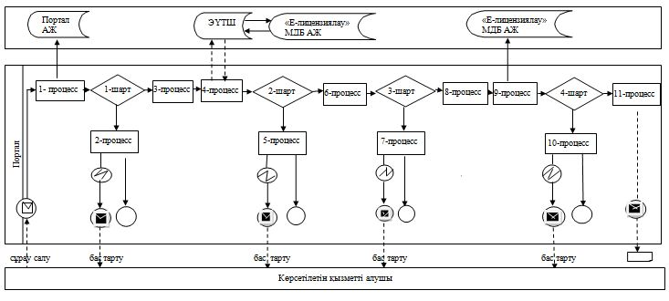

Шартты белгілер:

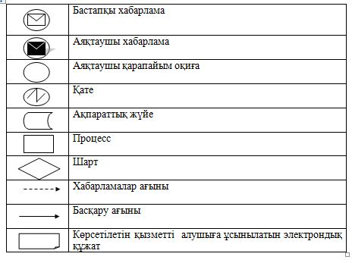

"Медициналық қызметке лицензия беру беру"
мемлекеттік көрсетілетін қызмет регламентіне
2-қосымша
"Медициналық қызметке лицензия беру" мемлекеттік қызмет көрсетудің бизнес-процестерінің анықтамалығы
Ескерту. Қосымша 2 жаңа редакцияда - Маңғыстау облысы әкімдігінің 10.07.2017 № 168 (алғашқы ресми жарияланған күнінен кейін күнтізбелік он күн өткен соң қолданысқа енгізіледі) қаулысымен.

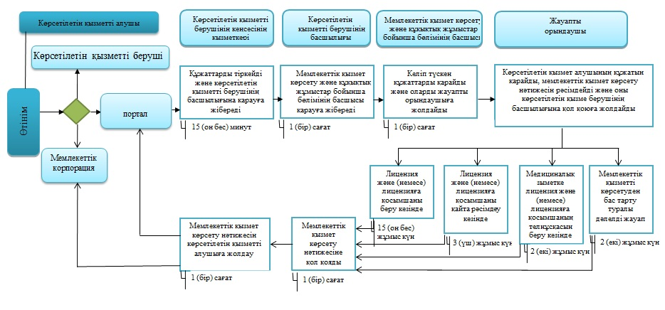

Шартты белгілер:

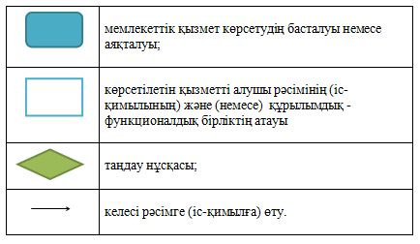

© 2012. Қазақстан Республикасы Әділет министрлігінің «Қазақстан Республикасының Заңнама және құқықтық ақпарат институты» ШЖҚ РМК

